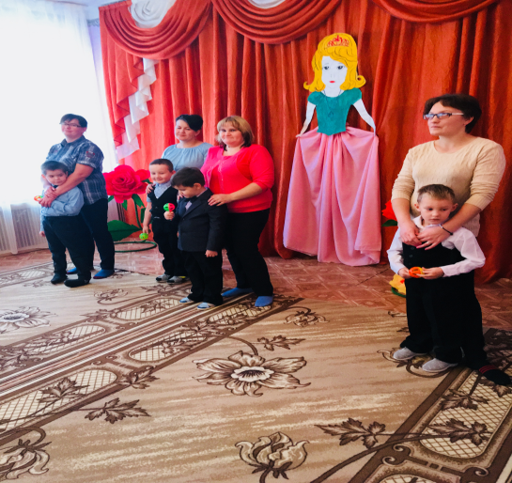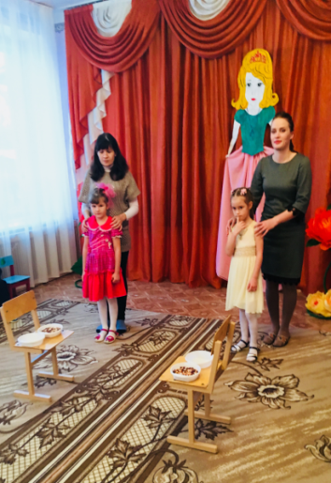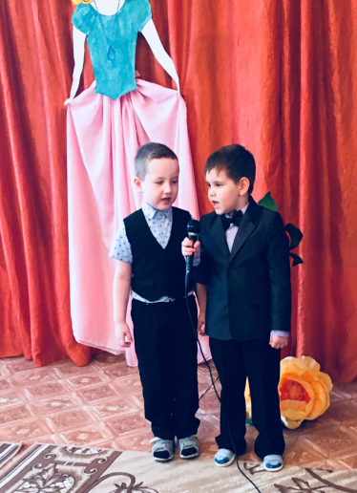

**Информация**

**о проводимых мероприятиях в филиале МКДОУ «Детский сад № 4 комбинированного вида «Светлячок» - Детский сад «Колосок» с.Кислянка**

**на 30.11.2018 года.**

27.11.2018 г. на кануне праздника «День матери» в детском саду «Колосок» с.Кислянка прошол утренник посвященый этоу замечательному празднику.

Праздник прошёл согласно плану воспитательно-образовательной работы на 2018-2019 учебный год

Дети всех возрастных групп приняли активное участие вместе со своими любимыми мамочками, настроение у всех было весёлое, праздник доставил детям и взрослым огромную радость и дал возможность мамам првести незабываемые минуты радости вместе и их чадами.

Организатор утренника: музыкальный руководитель Щагабутдинова Т.В.

Ведущий утренника: воспитатель 2-й разновозрастной группы Короткова Е.В.